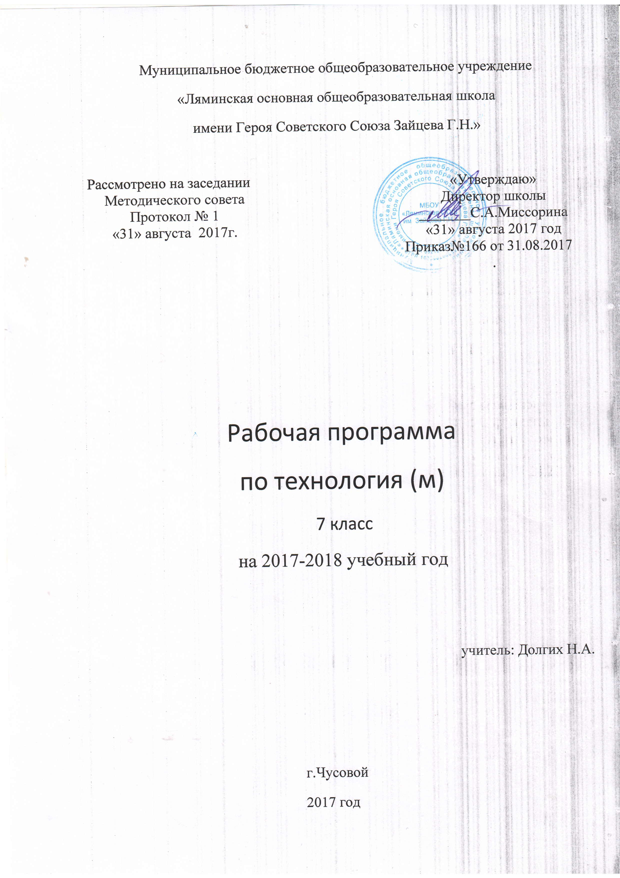

**I. Пояснительная записка**

**Направленность программы**

Художественно-эстетическая

**Новизна, актуальность, педагогическая целесообразность**

На протяжении всей истории человечества народное декоративно-прикладное искусство было неотъемлемой частью национальной культуры. Народное искусство сохраняет традиции преемственности поколений, влияет на формирование художественных вкусов. Основу декоративно-прикладного искусства составляет творческий ручной труд мастера.

Программа «Основы декоративно-прикладного творчества» направлена на воспитание художественной культуры учащихся, развитие их интереса к народному творчеству, его традициям и наследию, приобщение детей к общечеловеческим ценностям, подготовку к самостоятельной жизни.

При организации образовательно-воспитательного процесса приоритетное значение имеют вопросы, связанные с обеспечением охраны труда, техники безопасности, производственной санитарии и личной гигиены. Все учащиеся обязательно обучаются основам безопасного труда на занятиях декоративно-прикладным творчеством.

Содержание программы предусматривает ознакомление воспитанников с народными художественными промыслами, основами композиции, материаловедения для художественных работ, технологией художественной обработки и декорирования изделий.

При теоретическом обучении учащиеся знакомятся с истоками возникновения и развития разных видов народного декоративно-прикладного искусства, учатся замечать тесную связь народного творчества с природой, традициями, жизнью народа. Приступая к изучению конкретных видов народного искусства, учащиеся узнают, что каждый из них имеет свой образный строй, свои технические и стилистические приёмы. В процессе практического освоения различных видов декоративно-прикладного искусства учащиеся учатся создавать красоту своими руками. Эти занятия не только формируют эстетический вкус у ребят, но и дают им необходимые технические знания, развивают трудовые умения и навыки, то есть осуществляют психологическую и практическую подготовку к труду, к выбору профессии.

В основу программы положено:

* единство воспитания, обучения и творческой деятельности;
* сочетание практической работы с развитием способности многогранно воспринимать окружающую действительность;
* развитие у детей эмоционально-эстетического и нравственно-оценочного отношения к действительности.

Цель

Содействие развитию творческой личности, приобщение детей к народному творчеству посредством знакомства с разными видами декоративно-прикладного искусства.

**Задачи**

Обучающие:

1. Раскрыть истоки народного творчества и роль декоративно-прикладного искусства в жизни общества;
2. Обучить учащихся навыкам и приёмам традиционной художественной обработки материалов разных видов;
3. Сформировать простейшие умения и навыки в художественном конструировании;

Развивающие:

1. Развивать художественно-творческие способности воспитанников;
2. Способствовать развитию мелкой моторики, произвольности, внимания

Воспитательные:

1. Формировать позитивное эмоционально-окрашенное отношение к труду как личной и общественной ценности;
2. Способствовать эстетическому и трудовому воспитанию, формированию у детей вкуса, бытовой самостоятельности;
3. Содействовать воспитанию ответственности, инициативности, деловитости и предприимчивости.

Задачи решаются в комплексе во время обучающих бесед, показа и практической самостоятельной работы по изготовлению изделия, наблюдений, упражнений.

|  |  |  |
| --- | --- | --- |
| **№** | **Ожидаемые результаты**  **(воспитанники)** | **Способы определения результативности** |
| 1. | Освоение различных видов декоративно-прикладного творчества | Оценка освоения различных техник рукоделия осуществляется по следующим критериям:  -освоение;  -степень самостоятельности учащихся при выполнении т заданий;  -характер деятельности (репродуктивная, творческая);  -качество выполняемых работ и итогового продукта. |
| Также формами подведения итогов освоения программы являются:  - выставки работ учащихся: |

**Межпредметные связи**

|  |  |  |
| --- | --- | --- |
| **Предмет** | **Содержание**  **учебной дисциплины** | **Содержание программы** |
| Литература | Устное народное творчество | Просмотр работ народных умельцев. Подбор пословиц и поговорок |
| Биология, география | Многообразие растительного мира. Сезонные изменения в природе | Гармония природы и деятельности человека |
| Технология | От замысла к результату. Технологические операции | Изготовление поделок |
| Изобразительное искусство | Таблица сочетания цветов. Понятия: холодные, тёплые цвета | Оформление изделий |
| Музыка | Выразительность музыки | Мир эмоций и чувств. Музыкальное сопровождение (при самостоятельной работе обучающихся) |

**Учебный план**

|  |  |  |
| --- | --- | --- |
| № **п/п** | **Наименование разделов и дисциплин** | **Всего**  **часов** |
|
| **1** | **Работа с бумагой** |  |
| 1.1 | Проект «Жилой дом», с оформлением приусадебного участка. | 20 |
| 1.2 | Объёмные силуэты деревьев, кустарников. |  |
| 1.3 | Оформление приусадебного участка при помощи крупы. |  |
| **2** | **Работа с картоном.** |  |
| 2.1 | Развёртки сложных геометрических тел. ( усеченный конус, призма) | 8 |
| **3** | **Сложные шрифты** |  |
| 3.1 | Написание гелевой ручкой. | 8 |
| 3.2 | Написание больших букв. | 8 |
| **4.** | **Шрифты.** |  |
| 4.1 | Написание текста. | 6 |
| **5.** | **Графическая работа.** |  |
| 5.1 | Линии чертежа | 4 |  |
| 5.2 | Задания по карточкам. ( штриховка в квадрате, в круге). | 6 |
| 5.1 | Деление окружности на 4-6 равных частей. | 4 |
| 5.2 | Орнамент в круге. ( гуашь) | 6 |
| **Итого:** | | 70 |